JAVAEE

1.1包含的技术

1.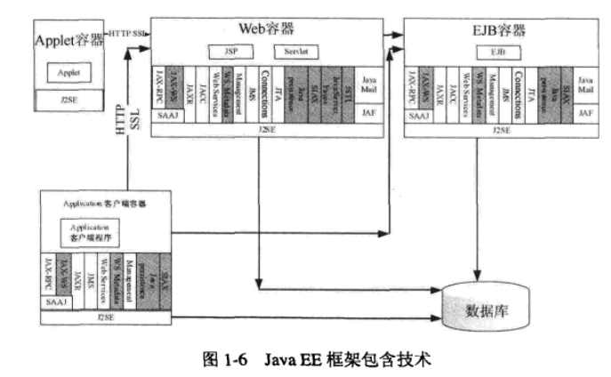企业javabeans技术

企业BEAn是一个拥有实现业务逻辑的字段和方法到底代码主 体：会话bean和消息驱动bean

会话bean表示和客户端的短暂会话，客户端结束的时候会话bean和数据库都不在纯在

消息bean是 ：会话bean结合消息消息监听器 允许业务组件以异步的方式接受消息

2.servlet技术

servelt是运行在web容器中能够产生html网页的java技术，每一个servlet都是一个java组件 都实现了 javax.servlet.servlet接口

3.jsp

  
  
  

  
  
  

  
  
  

  
  
  

  
  
  

  
  
  

  
  
  

  
  
  

  
  
  

  
  
  